Föreningen har idag 6 balkonger inåt gården som enligt plan behöver åtgärdas 2018. Vid besiktning av anlitat konsult, Betongkonsulten, gavs följande rekommendation:

***FÖRSLAG TILL ÅTGÄRDER***

***Balkonger Erik Dahlbergsgatan 22 & 24***

*Balkongerna har stora rostskador på bärande ståldelar på både 22:an och 24:an. Vi kan konstatera att det kommer ner fukt genom balkongkonstruktionerna ovansidor ner till underliggande skikt. Tegelkonstruktionen på 22:an är svår att besiktiga på ett bra sätt. När det kommer ner fukt från ovansidan kan man räkna med att bindemedel i bruk som håller samman konstruktionen blir urlakad och att styrkan i murverket blir nedsatt. Träkonstruktionen på 24:an som bär upp betongskiktet längst upp har rötskador, i vilken omfattning är svårt att avgöra. Utifrån dessa aspekter så är vår rekommendation att man river ner balkongerna i sin helhet. Bärande ståldelar byts ut. Befintlig uppbyggnad av balkonger ersätts med en ny betongkonstruktion rakt igenom. Detta bör utföras inom 2-3 år.*

Styrelsen är i frågan jävig då tre av medlemmarna har balkong inåt gården och därmed är berörda av beslutet. Styrelsen hänför således frågan till årsmötet för beslut. Den del av styrelsen som inte är jävig har efter dialog med Bostadsrätterna, en rikstäckande organisation för Sveriges bostadsrättsföreningar, tagit fram en rekommendation baserat på ovan rapport som vi ber medlemmarna rösta om.

Om vi utgår från ovan rekommendation om att riva och bygga nya balkonger samt dialogen med Bostadsrätterna så har föreningen två alternativ. Det är att antingen bygga storleksmässigt liknande balkonger till en kostnad enligt offert från RK Teknik på **90.625 kr** per balkong för EDB 22A, och på **88.750 kr** per balkong för EDB 24A (inklusive rivning), eller att finansiera motsvarande del av en balkong som är utformad enligt det nya bygglov som är inlämnade till Stadsbyggnadskontoret. Den enskilda medlemmen står för resten av kostnaden. Den del av styrelsen som ej är jävig ser det som en fördel att få en enhetlig stil och rekommenderar att det senare förslaget fastställs av stämman då kostnaden för föreningen är lika stor i båda alternativen men att det senare alternativet bidrar till en mer enhetlig gårdsmiljö. Då de befintliga balkonginnehavarna kan avstå att bygga ny balkong så kan alternativet ändå bli att en balkong motsvarande den befintliga byggs i föreningens regi för de lägenheter som avstår att medverka i balkongprojektet.

Det behövs 2/3 majoritet. Om någon motsätter sig skall det anmälas till hyresnämnden för prövning.

**Frågan till medlemmarna är således: att godkänna att föreningen delfinansierar dessa sex balkonger till en kostnad av 90.625 kr per balkong för EDB 22A, och på 88.750 kr per balkong för EDB 24A (inklusive rivning)med ett utförande enligt inlämnat bygglov.**

**Nedan syns bilder från besiktningen.**

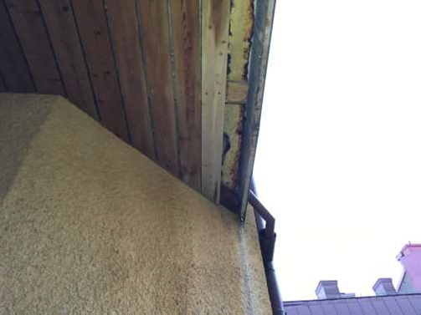

Stålbalk i framkant balkong i riktigt dåligt skick..

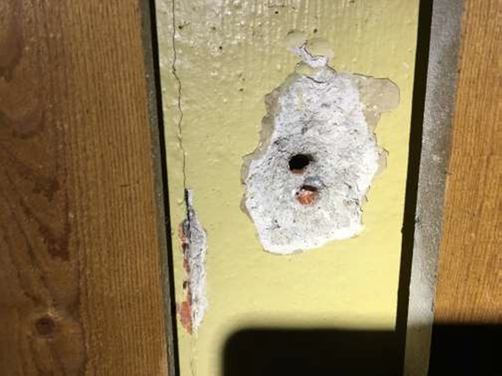

Mindre sprickor i anslutning till stålbalk i mitten på balkong, här kan vi även se de

inmurade/ingjutna tegelstenarna.

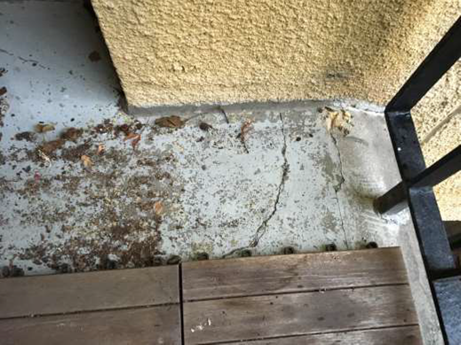

Sprickor i anslutning till ingjuten stålbalk.

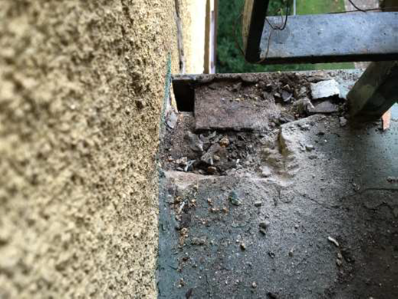

Rostande stålbalk och plattjärn vilket resulterar i att betongen spricker.

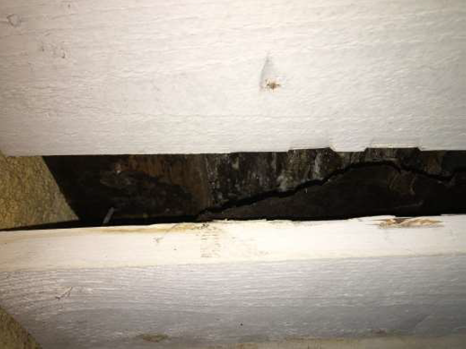

Rötskadade ingjutna träreglar, ovan luftad panel.

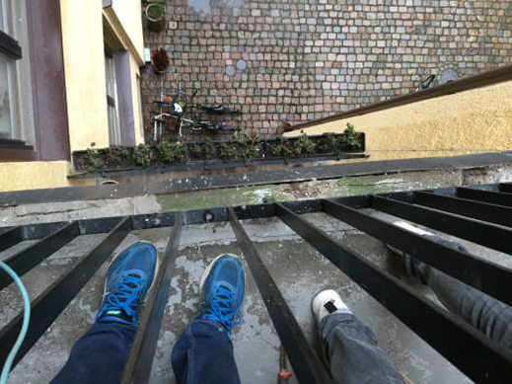

Plattjärnet framtill på balkongen släpper lokalt.